Ejercicio Repaso final



# DB y tablas



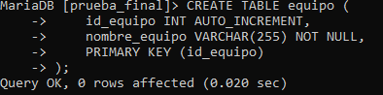

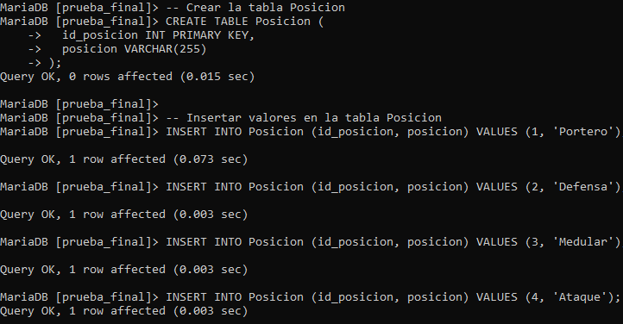

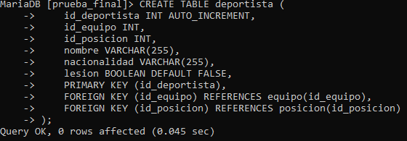

# Pseudocódigo

##### **Formularios y Vistas**

**alta_deportista.php**

* Mostrar formulario para dar de alta un deportista.
* Campos del formulario:
  + Nombre
  + Nacionalidad
  + Selección de equipo (lista desplegable)
  + Selección de posición (lista desplegable)
  + Estado de lesión (checkbox)
* Botón de envío que envía el formulario a deportista_controlador.php con la acción crear.

##### **Controlador**

**deportista_controlador.php**

* Verificar el método de solicitud.
* Si el método es POST y la acción es crear:
  + Obtener los datos del formulario.
  + Llamar a la función agregar_deportista en el modelo.
  + Mostrar vista confirmacion.php con mensaje de éxito o error.

##### **Modelo**

**deportista_modelo.php**

* Función agregar_deportista que inserta un nuevo deportista en la base de datos.

##### **Confirmación**

**confirmacion.php**

* Mostrar mensaje de éxito o error.

# Vistas

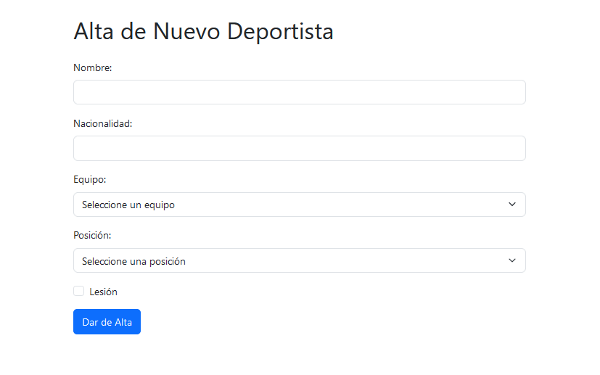



# Laravel

